Министерство науки и высшего образования Российской Федерации

Северо-Восточный федеральный университет им.М.К.Аммосова

Физико-технический институт

Кафедра радиофизики и электронных систем

Макет руки с сервоприводами на базе ардуино

Научно-исследовательская работа

по производственной практике

Выполнили: студенты 2 курса

группы АТП-21

Слепцов Сергей Николаевич  
 Татаринов Агей <placeholder>

Проверил:

Оценка « » ____________20___ г.

Якутск 2024

**ОГЛАВЛЕНИЕ**

Введение………………………………………………………………………………...3

Глава 1. Система автономного газового отопления в частном доме, история, приборы и принцип работы…………………………………………………………....5

1.1 История появления теплоснабжения в России…….……………………………..5

1.2 Приборы использованные во время практики……………………………………7

1.3 Принцип работы автономной системы отопления……………………………...16

Глава 2. Автономная система отопления и процесс работы………………...……..21

2.1 Процесс работы………………..……………………..............................................21

Заключение…………………………………………………………………………….26

Приложения……………………………………………………………………………27

Список использованной литературы…………………………………………….......31

**ВВЕДЕНИЕ**

В последние годы технологии робототехники и автоматизации стремительно развиваются, находя применение в самых различных областях – от промышленности до медицинских исследований. Одним из ключевых направлений в этой области является создание манипуляторов, которые могут выполнять сложные задачи, имитируя работу человеческой руки. В рамках данной практики был разработан макет руки, оснащённый сервоприводами и управляющийся с помощью платформы Arduino. Основной целью проекта стало создание устройства, способного запоминать и воспроизводить различные позиции своих "пальцев", что открывает возможности для реализации более сложных сценариев управления и автоматизации.

Макет руки с сервоприводами представляет собой компактное и функциональное решение, которое позволяет исследовать принципы работы механизмов с обратной связью и программирования в среде Arduino. В ходе работы над проектом было важно не только реализовать базовые функции управления движениями, но и обеспечить возможность запоминания и последующего воспроизведения заданных позиций, что требует внедрения алгоритмов хранения и обработки данных.

В данном отчете будет представлен детальный анализ конструкции макета руки, описан процесс разработки программного обеспечения для управления сервоприводами, а также рассмотрены методы запоминания и воспроизведения позиций. Отчет также включает обсуждение возникающих проблем и предложений по их решению, что позволит углубить понимание работы таких систем и открыть новые горизонты для дальнейших исследований в области робототехники.

**ГЛАВА 1.** **ОБЗОР И ЦЕЛИ ИССЛЕДОВАНИЯ**

**1.1 Актуальность исследования**

Современные достижения в области робототехники и автоматизации открывают новые возможности для создания устройств, способных выполнять сложные манипуляции и адаптироваться к различным условиям. Одной из ключевых задач в этом направлении является разработка и улучшение систем управления манипуляторами, которые могут воспроизводить точные движения и запоминать заданные позиции.

Макет руки с сервоприводами на базе Arduino, который запоминает позиции, представляет собой важный шаг в развитии таких систем. Он объединяет доступность платформы Arduino с возможностями высокоточных сервоприводов, создавая платформу для реализации и тестирования различных алгоритмов управления и обучения. Введение возможности запоминания позиций значительно расширяет функциональные возможности устройства, позволяя не только имитировать сложные движения, но и адаптировать их к изменяющимся условиям и задачам.

Актуальность данного исследования также обусловлена потребностью в недорогих и легко доступных решениях для образовательных и прототипных целей. В условиях растущего интереса к образовательным робототехническим системам и DIY-проектам, создание доступного и функционального макета руки с возможностью запоминания позиций представляет собой ценное средство для обучения и исследований. Это позволяет студентам и исследователям экспериментировать с алгоритмами управления, оттачивать навыки программирования и углублять понимание принципов работы робототехнических систем.

**1.2. Цели и задачи работы**

**Цели работы:**

1. Создание функционального макета руки с сервоприводами: Разработать прототип манипулятора, использующего сервоприводы и платформу Arduino, способного выполнять сложные движения, имитируя работу человеческой руки.
2. Разработка системы запоминания и воспроизведения позиций: Реализовать алгоритмы и программное обеспечение, позволяющие макету сохранять, хранить и воспроизводить различные заданные позиции пальцев руки с высокой точностью.
3. Оценка эффективности и точности работы системы: Провести испытания для анализа производительности устройства, проверяя точность и надежность воспроизведения сохраненных позиций.

**Задачи работы:**

1. Анализ теоретических основ и существующих решений: Изучить принципы работы сервоприводов и платформы Arduino, а также исследовать методы и технологии запоминания позиций и управления робототехническими системами.
2. Проектирование и сборка макета руки: Разработать конструкцию руки с сервоприводами, выбрать необходимые компоненты, осуществить сборку и настройку механической и электронной частей макета.
3. Разработка программного обеспечения: Написать и отладить код для управления сервоприводами и реализации функций запоминания и воспроизведения позиций, интегрировать программное обеспечение с аппаратной частью.
4. Интеграция и тестирование системы: Объединить программное обеспечение и аппаратные компоненты, провести тестирование системы для проверки точности и надежности работы устройства, выявить и устранить возможные проблемы.
5. Анализ результатов и подготовка отчета: Проанализировать полученные результаты испытаний, подготовить подробный отчет о проведенной работе, включая описание достигнутых результатов, выводы и рекомендации по улучшению системы.

**1.3 Обзор существующих решений**

В данной секции рассматриваются примеры аналогичных проектов, которые реализуют функционал рук с сервоприводами и системы запоминания позиций. Анализ этих проектов помогает выявить ключевые особенности, преимущества и ограничения, которые могут быть учтены при разработке собственного макета руки.

Проект **"RoboHand"** представляет собой роботизированную руку, оснащенную несколькими сервоприводами для управления движением пальцев. Основные особенности данного проекта включают:

* **Механическая конструкция**: Использование 3D-печатных деталей и стандартных серво-двигателей для создания реалистичных движений пальцев.
* **Программное обеспечение**: Реализация базового управления с помощью Arduino, с возможностью задания фиксированных позиций.
* **Запоминание позиций**: В проекте используются простые алгоритмы для хранения позиций в EEPROM Arduino, что ограничивает объем хранимых данных и сложность выполняемых движений.

**Преимущества**:

* Простота реализации и доступность компонентов.
* Низкая стоимость благодаря использованию стандартных серво-двигателей и 3D-печати.

**Ограничения**:

* Ограниченная точность запоминания и воспроизведения позиций из-за использования EEPROM.
* Ограниченные возможности в управлении сложными движениями и взаимодействием с окружающей средой.

Проект **"ServoArm"** представляет собой более сложный манипулятор, который использует несколько сервоприводов для управления как отдельными частями руки, так и ее позицией в пространстве.

* **Механическая конструкция**: Многоосная система с несколькими степенями свободы, что позволяет выполнять более сложные и точные манипуляции.
* **Программное обеспечение**: Используется Arduino для управления сервоприводами, а также внешние сенсоры для получения обратной связи и улучшения точности.
* **Запоминание позиций**: Применяется SD-карта для хранения данных о позициях, что позволяет записывать и воспроизводить более сложные последовательности действий.

**Преимущества**:

* Более высокая точность и гибкость управления благодаря множеству степеней свободы.
* Расширенные возможности для сохранения и воспроизведения сложных движений с помощью SD-карты.

**Ограничения**:

* Увеличение стоимости и сложности проекта из-за использования дополнительных компонентов и сенсоров.
* Необходимость в более сложной калибровке и настройке системы.

Проект **"FlexiHand"** фокусируется на создании гибкой роботизированной руки с возможностью адаптивного управления и запоминания позиций.

* **Механическая конструкция**: Инновационные решения для создания гибких суставов и более естественных движений, часто применяются материалы с изменяемой жесткостью.
* **Программное обеспечение**: Использование продвинутых алгоритмов машинного обучения для адаптивного управления и оптимизации движений.
* **Запоминание позиций**: Внедрение алгоритмов машинного обучения для адаптации к различным задачам и пользовательским предпочтениям.

**Преимущества**:

* Адаптивность и возможность самообучения системы для выполнения сложных задач.
* Более естественные и гибкие движения благодаря использованию передовых технологий материалов.

**Ограничения**:

* Высокая стоимость и сложность в реализации.
* Требуется значительное количество данных и вычислительных ресурсов для обучения и адаптации системы.

**2 ОСНОВНЫЕ ТЕХНОЛОГИИ И ПРИНЦИПЫ РАБОТЫ**

**2.1 Принципы работы сервоприводов**

Сервоприводы являются ключевыми компонентами в системах, требующих точного управления движением. Они находят широкое применение в робототехнике, автоматизации и моделировании, благодаря своей способности обеспечивать высокую точность и надежность в выполнении заданных движений.

**Основные характеристики и принцип действия**

Сервоприводы представляют собой устройства, которые преобразуют электрический сигнал в механическое движение. Они состоят из нескольких основных элементов: мотора, редуктора, датчика положения (потенциометра) и системы управления. Принцип работы сервоприводов основан на замкнутом контуре управления, где обратная связь от датчика положения используется для корректировки движения.

1. Мотор: Основной элемент сервопривода, обеспечивающий движение. Он преобразует электрическую энергию в механическую, создавая вращательное движение.
2. Редуктор: Снижает скорость вращения мотора и увеличивает крутящий момент. Это позволяет сервоприводу выполнять точные движения при заданном уровне усилия.
3. Датчик положения: Обычно это потенциометр, который измеряет текущее положение выходного вала сервопривода. Эта информация используется для определения отклонения от заданного положения и корректировки движения.
4. Система управления: Включает в себя электронику, которая интерпретирует управляющий сигнал и регулирует работу мотора в зависимости от данных, полученных от датчика положения.

Когда сервоприводу подается управляющий сигнал, он сравнивает текущее положение с заданной целью. Система управления корректирует работу мотора, чтобы достичь и поддерживать заданное положение. Это позволяет сервоприводам выполнять задачи с высокой точностью, такие как управление углом поворота или положением элементов.

**Применение в робототехнике**

В робототехнике сервоприводы применяются для управления различными частями роботизированных систем, включая манипуляторы, суставы и другие подвижные элементы. Они позволяют создавать движения, имитирующие работу человеческих конечностей, а также выполнять сложные манипуляции с высокоточной повторяемостью.

1. Манипуляторы: Сервоприводы используются для управления движениями рук и пальцев робота, обеспечивая точное выполнение захватов и манипуляций с объектами.
2. Суставы: В роботах с многими степенями свободы сервоприводы контролируют суставы, позволяя выполнять разнообразные движения и поддерживать стабильное положение в пространстве.
3. Регулировка и компенсация: В системах, требующих динамической регулировки, сервоприводы могут адаптировать свои действия в зависимости от внешних условий и изменений в рабочей среде.

**2.2 Платформа Arduino**

Платформа Arduino представляет собой основополагающий элемент в мире современных технологий, используемый для создания и разработки различных электронных проектов. Это открытая платформа, которая включает в себя как аппаратные, так и программные компоненты, позволяющие разрабатывать устройства и системы с минимальными затратами времени и ресурсов.

Платформа представляет из себя микроконтроллерную плату, на которой размещены различные электронные компоненты, включая микроконтроллер, источники питания, разъемы ввода/вывода и дополнительные элементы для поддержки работы системы. Основной компонент — микроконтроллер, который отвечает за выполнение всех задач и обработку данных. В зависимости от модели платы, используются различные микроконтроллеры, например, ATmega328P на плате Arduino Uno или ATmega2560 на плате Arduino Mega.

Платы Arduino позволяют создавать программируемые устройства, которые могут взаимодействовать с окружающей средой через разнообразные сенсоры и исполнительные механизмы. Управление происходит с помощью написанных программ, которые загружаются на микроконтроллер. Программирование осуществляется на языке, основанном на C/C++, что позволяет разработчикам легко создавать сложные алгоритмы и интегрировать их в проекты.

Он также активно используется в образовательных и научных целях благодаря своей доступности и простоте. Это позволяет студентам и исследователям изучать основы электроники и программирования, а также разрабатывать инновационные проекты. Платформа также активно применяется в разработке прототипов для коммерческих продуктов, где её гибкость и масштабируемость позволяют быстро адаптировать и улучшать устройства.

**2.3 Методы запоминания и воспроизведения позиций**

В проекте по созданию макета руки с сервоприводами на базе Arduino важным аспектом является эффективное управление движениями руки, что включает в себя как запоминание, так и воспроизведение различных позиций. Для достижения этой цели применяются различные методы, которые обеспечивают точное и повторяемое управление позицией каждого сервопривода.

Запоминание позиций рук осуществляется через сохранение угловых положений каждого сервопривода в определённые моменты времени. Основные методы запоминания включают:

* **Ручной ввод:** Пользователь может вручную устанавливать желаемые углы каждого сервопривода, а затем сохранять эти данные в памяти микроконтроллера. Это может быть реализовано через интерфейс пользователя, который позволяет вводить углы и сохранять их в виде предустановленных позиций.
* **Сенсорное захватывание:** В некоторых системах для запоминания позиций могут использоваться дополнительные сенсоры, такие как потенциометры или энкодеры. Эти сенсоры фиксируют текущие углы поворота и передают информацию в память микроконтроллера для дальнейшего использования.
* **Запись траектории движения:** Если требуется сохранить сложную траекторию движения, можно записывать последовательность углов в определённые промежутки времени. Для этого используются временные метки, которые помогают воспроизвести движение с необходимой точностью.

Воспроизведение сохранённых позиций включает в себя настройку сервоприводов на ранее сохранённые углы и выполнение соответствующих действий. Основные методы воспроизведения включают:

* **Прямое управление:** Воспроизведение может осуществляться путем прямой установки сервоприводов на ранее сохранённые углы. Микроконтроллер считывает сохранённые значения и отправляет команды на сервоприводы, чтобы они заняли соответствующие позиции.
* **Интерполяция:** В случае необходимости плавного перехода между позициями, можно использовать интерполяцию для расчёта промежуточных значений углов. Это позволяет создать плавные и естественные движения руки при переходе от одной сохранённой позиции к другой.
* **Сценарное воспроизведение:** Для реализации сложных последовательностей движений, можно использовать сценарии или программы, которые последовательно выполняют набор предустановленных позиций. Это позволяет автоматизировать выполнение заданных действий и создавать сложные операции.

Эффективное управление позицией рук также включает возможность корректировки и настройки сохранённых данных. Это может потребовать:

* **Калибровка:** Периодическая калибровка системы для обеспечения точности воспроизведения позиций. Это может включать проверку и корректировку угловых значений, а также проверку работы сенсоров и сервоприводов.
* **Редактирование сохранённых данных:** Возможность изменения ранее сохранённых позиций и сценариев. Это позволяет адаптировать систему к новым требованиям или корректировать ошибки.

**3 КОНСТРУКЦИЯ И ТЕХНИЧЕСКОЕ ОПИСАНИЕ МАКЕТА РУКИ**

**3.1 Описание конструкции макета**

Гаэль Ланжевен — французский скульптор и дизайнер, работающий с крупнейшими брендами более 25 лет. Его личный проект, InMoov, был инициирован в январе 2012 года и стал первой открытой протезной рукой. Этот проект привел к созданию таких инициатив, как Bionico, E-Nable и многих других. InMoov — это первый общедоступный(opensource) 3D-печатный робот в натуральную величину. Он может быть воспроизведен на любом домашнем 3D-принтере с размером рабочей области 12x12x12 см. Проект задуман как платформа для развития университетов, лабораторий, хобби-энтузиастов и, прежде всего, для создателей. Его концепция, основанная на обмене и созданию сообществ, позволяет ему воспроизводиться для бесчисленных проектов по всему миру.  
 Иногда более целесообразно использовать уже существующие решения и наработки, нежели разрабатывать новые с нуля.

Вот список деталей и количество печатей, необходимых для 1 правой руки и предплечья:

1x Палец

1x Указательный палец

1x Средний палец

1x Безымянный палец

1x Мизинец

1x Болт-прокладка

1x Большая запястьевая часть

1x Маленькая запястьевая часть

1x Верхняя поверхность

1x Чехол для пальца

1x Робокап3

1x Робо-часть2

1x Робо-часть3

1x Робо-часть4

1x Робо-часть5

1x Вратарский вал шестерни локтя

Вот список деталей и количество печатей, необходимых для 1 правого запястья:

1x Ротационное запястье1

1x Ротационное запястье2

1x Ротационное запястье3

1x Запястные шестерни

1x Держатель кабеля для запястья

Пластиковую руку можно напечатать с помощью 3D-принтера. Первая часть конструкции представляет собой ладонь с пятью пальцами. Большой палец состоит из двух отдельных деталей, которые, скрепленные между собой, имитируют сустав. Остальные пальцы состоят из трех отдельных элементов. Части пальцев соединяются эластичной веревкой диаметром 2-3 мм. Кроме того, каждый палец пронизан леской, один конец которой крепится к сервомотору, установленному в предплечье руки.

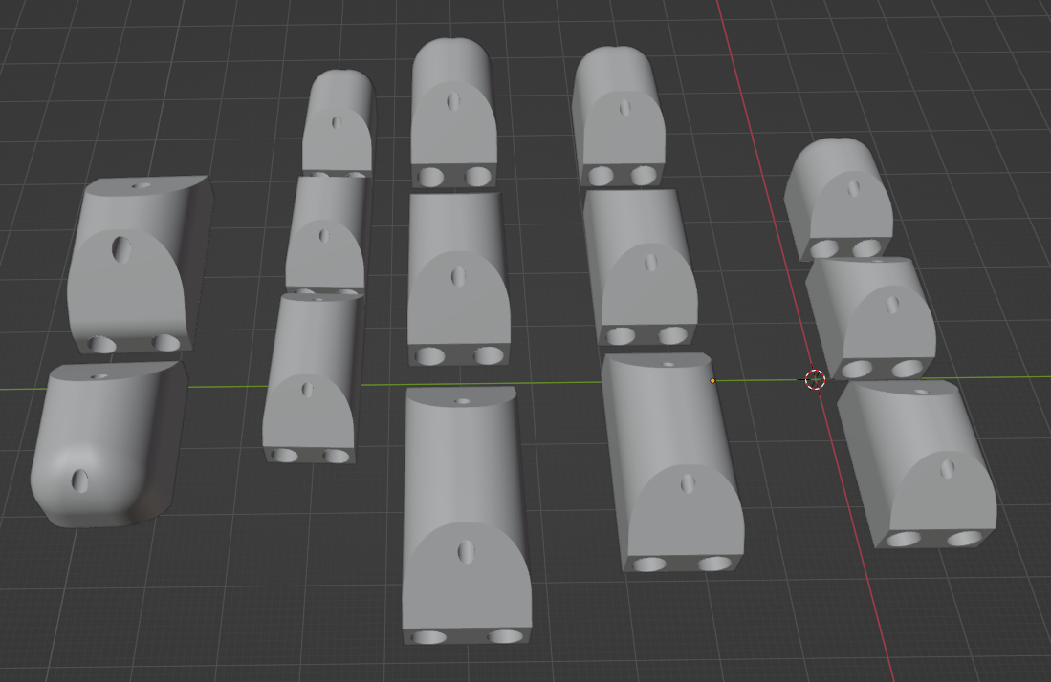

Рис.1. Пример 3D-моделей пальцев ладони.

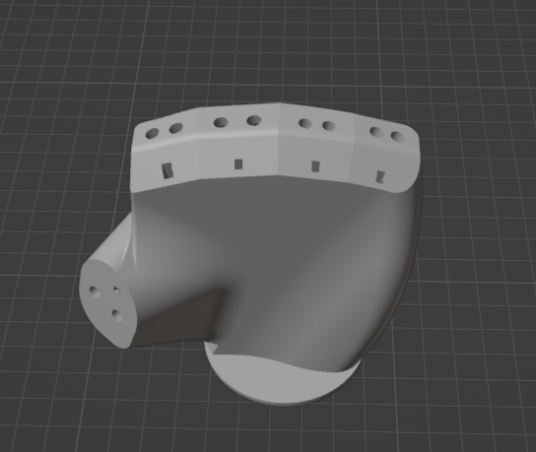

Рис.2. Макет ладони.

Вторая часть руки — это предплечье, в котором размещены пять сервомоторов: по одному для каждого пальца. Сервомоторы подключены к плате Arduino UNO. Написав соответствующий код для управления сервомоторами, мы сможем управлять движениями ладони.

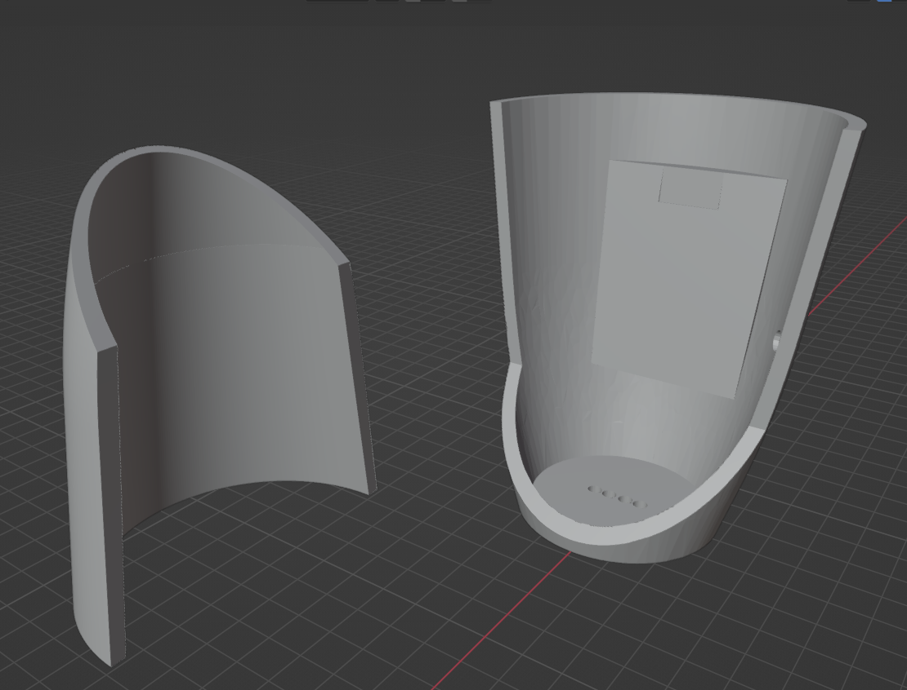

Рис.3. Предплечье руки, где будут размещаться сервомоторы.

**ЗАКЛЮЧЕНИЕ**

<PLACEHOLDER>

**СПИСОК ИСПОЛЬЗОВАННОЙ ЛИТЕРАТУРЫ**

1. КиберЛенинка: <https://cyberleninka.ru/article/n/istoriya-teplofikatsii-v-mire-i-eyo-razvitie-v-rossii>
2. Крас-котёл: <https://kras-kotel.ru/stati/inzhenernye-sistemy/vidy-sistem-vodyanogo-otopleniya>
3. Леруа Мерлен: <https://leroymerlin.ru/advice/vodosnabzhenie/kak-payat-polipropilenovye-truby>